2018年广州市中考物理模拟冲刺试题【word版含答案】
由于格式问题，部分试题会存在乱码的现象，请考生点击全屏查看！
第I部分 选择题（共36分）
一 单项选择题（选出最优的一个选项，每小题3分，共36分）
1. 如图1的皮划艇运动员一手支撑住浆柄的末端，另一手用力划桨，此时的船桨可看作是一个杠杆，相对图2中的船桨模型中标注力的方向最合理的是（ ）
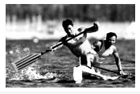图1 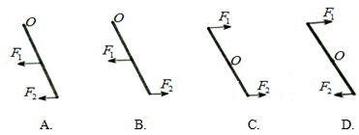图2
2. 如图3，左边的钩码个数和位置保持不变，探巷测力计的作用点固定，只改变测力计与水平方向的角度θ，使杠杆水平方向平衡，图4能描述测力计示数F与θ关系的大致图像是（ ）
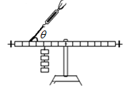图3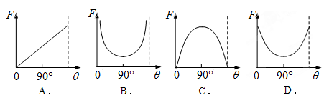图4
3. 石墨烯具有许多奇特的属性，包括极强的拉力，优良的导电性和导热性，硬度最大，熔点超过2000℃等，这种高新材料有可能代替硅成为新的半导体材料。你认为石墨烯不能用来制成（ ）
A.高压输电线 B.坚固的防弹衣 C.发光二极管 D.保险丝
4. 如图5所示是电风扇中的一个自动保护装置，当电风扇不慎被碰或跌倒时，小球就会滚向一侧使电路断开，起到保护电风扇的作用，则此装置在电风扇电路中的作用相当于（ ）
A.电源 B.导线 C.开关 D.二极管
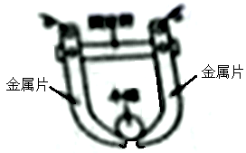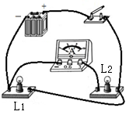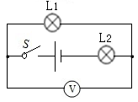
图5 图6 图7
5. 如图6所示的电路中，L1和L2是规格不同的两灯，开关闭合后电流表示数是0.5A，则（ ）
A.通过等L1的电流是0.5A B.通过灯L2的电流是0.5A
C.通过灯L1和灯L2的电流之和是0.5A D.通过灯L1和灯L2的电流相等，都是0.5A
6. 如图7所示的电路中，闭合开关S，已知电源电压为6V，L1两端的电压为2V，则下列说法正确的是（ ）
A.电压表的示数为2V B.电压表的示数为4V
C.电压表的示数为6V D.电压表的示数为8V
7. 如图8甲所示电路，将一滑动变阻器接在a、b两点间，先要使滑动变阻器滑片P向左移动，灯泡变亮，则图乙中的滑动变阻器接入电路的接线柱应是（ ）
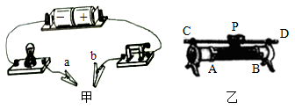 图8
A.A和B B.B和D C.A和C D.B和C
8.下面是同学们在复习时准备的交流材料，你认为正确的是（ ）
A. 同一电路中，一个开关能同时控制两盏灯的工作，说明这两灯是串联的
B. 同一电路中，通过一盏灯的电流与另一盏灯的相等，说明这两灯是串联的
C. 同一电路中，一盏灯两端的电压与另一盏灯的相等，说明这两灯是并联的
D. 同一电路中，一盏灯的电流大小与另一盏灯的不同，说明这两灯是并联的
9. 牛场设计一个能自动放牛的装置，用细导线将牛群圈住，当牛在圈内吃草时，小屋内只有指示灯亮；当有的牛跑出圈外时就会碰断细导线，这时电铃才发出响声报警。下列四个图符合要求的电路是（ ）
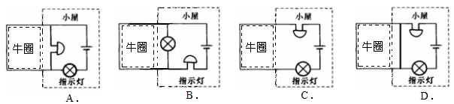图9
10. 关于家庭电路及安全用电，下列说法正确的是（ ）
A.使用试电笔时，可以用手接触到笔尾的金属体 B.有金属外壳的家用电器接地线是为了防止发生短路
C.当发现有人触电倒地时要立即捉住他的手将其拉离电源
D.站在干燥木凳上的人单手接触家庭电路的火线会触电
11. 有两只灯泡L1和L2，分别标有“PZ110—40”、“PZ110—60”字样，若不考虑温度对电阻的影响，下列说法正确的是（ ）
A. 两灯都正常发光时，通过L1的电流较大 B. 两灯串联接在110V的电源上，L1比L2亮
C. 两灯并联接在110V的电源上，L1比L2亮 D.两灯串联接在220V的电源上，他们都能正常发光
12. 若直接用F1的力匀速提升重物，所做的功是W1；而使用某机械匀速提升该重物到同一高度所用拉力为F2，做的功是W2，则（ ）
A. F2一定大于F1 B.F2一定小于F1
C.W2一定大于W1 D.W2一定小于W1
第II部分 非选择题（共64分）
二 填空 作图题（共22分）
13. 图10 甲是打开的汽车后备箱，它被液压杆支撑（不计后备箱盖重）。关箱盖时，它可看作一个杠杆，图乙是其简化图，O是支点，F2是液压杆作用在A点的阻力。请在图一中画出：阻力臂L2、在B点关上后备箱的最小动力F1及其力臂L1.
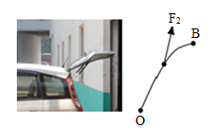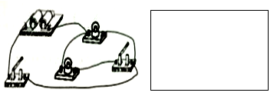
图10 图11
14. 图11所示是实物连接图，请在右边方框中画出其电路图。（2分）
15. 请用笔画线表示导线，将图12中的开关、电灯和插座接入家庭电路中。要求：开关控制电灯，插座单独使用。
16. 小玉在做电路探究实验时遇到一个问题，实验室给定的电压表和电流表很旧，表盘上电压表的标志“V”，电流表的标志“A”均看不清，为了知道两只电表的种类，小玉设计了如下实验：将两只表分别与性能良好的灯泡串联和并联连入电路中，如图13甲、乙所示。当闭合S时，发现与电表A串联在一起的小灯泡没有亮，但电表指针有很大偏转；与电表B并联的小灯泡也没有亮，发现电流的指针偏转很大。
（1）在实验操作中，应及时将 （填“甲”或“乙”）电路中的开关断开；
（2）可以断定电表A是 表，电表B是 表；
（3）此实验还说明 （选填“A”或“B”）表对电路中电流的阻碍大。
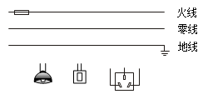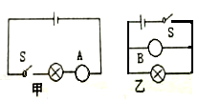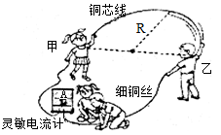
图12 图13 图14
17. 如图14所示，甲、乙两同学甩动与电流表相连的长导线，发现电流计指针来回摆动，这种现象叫做 现象，产生感应电流的磁场由 提供，为了使电流计指针摆动更明显，甲、乙两人站立所在位置的连线处于 （选填“东西”或“南北”）方向。
18. 电梯设置了超载自动报警系统，其简化电路如图15所示，电梯箱底层装有压敏电阻R1，R2为保护电阻，K为动触点，A、B为静触点，当出现超载情况时，电铃将发出报警声，此时电梯 （选填“能”或“不能”）运行，电梯超载时报警说明压敏电阻的阻值随压力增大而 ，如果用阻值较小的电阻替换R2电梯可乘人数将 （选填“变多”、“不受影响”或“变少”）（说明：电梯可乘人数是以每个人质量均为60kg计算）
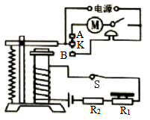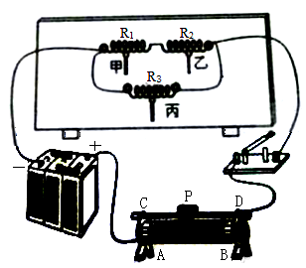
图15 图16
19. 某实验小组为了研究电流通过导体产生的热量跟哪些因素有关，将三根电阻丝连接在电路中如图16所示，其中R1>R2并且R1=R3。闭合开关之前，用蜡将相同的三根火柴棍分别粘在电阻丝上，闭合开关，当通电一段时间后，火柴棍先后掉下来的顺序为丙、甲、乙。
（1）对比甲、乙的火柴这个现象得出结论： 。（2分）
（2）对比甲、丙的火柴这个现象得出结论： 。（2分）
三 解析题（第20题8分，21题11分，共19分）
20. 如图17所示，建筑工人用滑轮组提升重为270N的泥桶，不计滑轮与轴之间的摩擦及绳重。若工人在5s内将泥桶匀速提高了2m，滑轮组的机械效率为90%。求：
（1）工人使用滑轮组时做的用用功、拉力做的总功。
（2）工人拉绳子的力。
（3）拉力做功的功率。
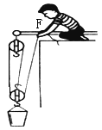图17
21. 电饭锅是家庭常用的电器，它既有加热（煮饭），又有保温功能。图18甲所示是电饭锅的简化电路图。S1是一个磁钢式限温开关，实现煮饭和保温功能的自动切换，R1和R2均为发热体加热电阻。把电饭锅接入家庭电路220V中，在它工作的30min内，电路总电流随时间变化的图象如图乙。求：
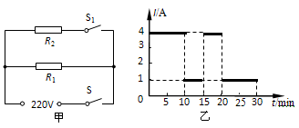图18
（1）电阻R1的阻值；
（2）电饭锅在30min内的最大电功率；
（3）电饭锅在30min内产生的热量；
（4）根据给出的信息，请判断R1 R2（选填“>”、“<”或“=”），写出判断的依据是：
。

四 实验、探究题（第22题7分，23题11分，24题5分，共23分）
22. 在探究串联电路特点时，小明按图19所示的电路进行实验。
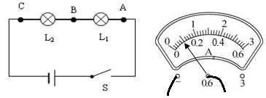
图19 图20
（1）为了使探究得出的结论具有普遍意义，L1、L2应该选择 （选填“相同”或“不同”）的小灯泡；
（2）闭合开关S后，发现灯L1发光，L2不发光。你认为造成上述现象的原因是 （填序号）
A.L2灯丝断了 B.L2断路 C.灯L2也工作，但流过它的电流比L1的要小
（3）分别把图中A、B、C各处断开，把电流表接入，闭合开关，发现指针如图20所示，读出电流表的读数是 。
（4）测出L1两端电压后，小明断开开关，准备拆下电压表，改接在B、C之间。小聪认为小明的操作太麻烦，只需将与A点相连的导线改接到C点即可。小聪的办法是否可以？ ；说出你判断的依据
。
（5） 正确实验操作后，测得A、B、C三处的电流记为IA、IB、IC；测得AB、BC、AC两点间的电压UAB、UBC、UAC，下列说法正确的是 。
A.IA=IB+IC B.IA>IB>IC C.UAB=UBC+UAC D.UAC=UAB+UBC
23. 在“探究电流与电压和电阻的关系”的实验中：
（1）按图21甲的电路图用笔画线代替导线将乙图实物连接。
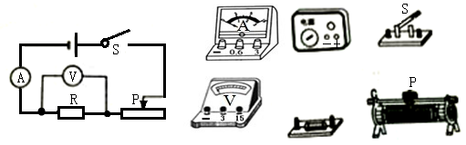
（2）在探究“电流与电压的关系”时，选择的研究对象是定值电阻R而不是小灯泡，理由是：
；
（3）本次实验中滑动变阻器的作用是： ；
（4）在探究“电流与电阻的关系”时，所选定值电阻R的阻值分别为5Ω、10Ω和20Ω，并按下列步骤进行实验：
① 将5Ω的电阻接入电路，调节滑动变阻器，使电压表的示数为3V，记下电流表示数I1，断开开关S；
② 用10Ω的电阻替换5Ω的电阻接入电路，闭合开关S， ，记下电流表示数I2，断开开关S；
③ 用20Ω的电阻替换10Ω的电阻接入电路，闭合开关S，当滑动变阻器接入电路的阻值最大时，电压表的示数大于3V，实验无法进行下去。请写出一种解决问题的方法： 。
24. 小丽同学在学历了磁知识后，对磁现象很感兴趣。一天晚上，她在台灯下研究磁铁，偶然发现当蹄形磁铁靠近发光的台灯时，灯泡内的钨丝晃动了，于是她认为磁铁也能够吸引金属钨。要求只利用现有的装置，在不考虑温度对钨丝影响的情况下，请你通过实验证明小丽的观点是错误的。
（1）请你写出主要实验步骤和相应的实验现象。

（2 请你解释一下，当蹄形磁铁靠近发光的台灯时，灯泡内的钨丝晃动的原因。

2018年广州市中考物理模拟冲刺试题参考答案
1.B 2.B 3. D 4. C 5.B 6.A 7.C 8.D 9.A 10.A 11.B 12.C

13. 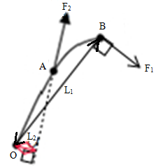14.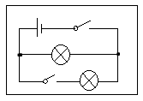 15.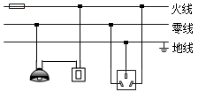
16. （1）乙 （2）电压 电流 （3）A
17. 电磁感应 地磁场 南北
18. 不能 减小 变少
19. （1）电流和通电时间相同时，电阻越大，导体产生的热量越多
（2）电阻和通电时间相同时，电流越大，导体产生的热量越多
20. （1），，
因为，所以；
（2）因为，所以；
（3）由。
21.（1）由图乙可知，加热时电流，；而由甲图可知，当S1断开时，只有电阻R1进行加热，电路中电流较小，功率较小，此时为保温状态；当S1闭合时，R1和R2并联一起加热，此时电路中电流较大，功率较大，为加热状态。
所以；
（2）由（1）分析可知，时电路中电流最大，此时电功率最大；
（3）由图乙可知：在30min内，加热时间，保温时间，而保温功率，所以30min内产生的热量；
（4）> 由（2）（3）知，，由可知，当U相同时，R越大，P越小。因为，所以。
22.（1）不同 （2）C （3）0.1A （4）不可以 电压表正负接线柱接反 （5）D

23. （1）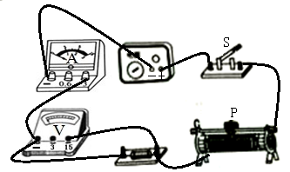
（2）探究电流与电压关系时，电阻R的阻值不变，而灯泡灯丝电阻随温度的变化而变化，所以应该选择定值电阻。
（3）多次测量，保护电路
（4）②调节滑动变阻器，使电压表的示数为3V
⑤ 换一个最大阻值更大的滑动变阻器（将电源电压降低或多串联一个定值电阻）
24. （1）①闭合开关，拿蹄形磁铁靠近发光的台灯，观察到钨丝晃动；②断开开关，拿蹄形磁铁像①一样靠近发光的台灯，观察到钨丝不晃动。即可证明小丽的观点上错误的
（2）钨丝通电后相当于通电导体，由通电导线在磁场中受力的作用可知：若将磁铁靠近发光的灯管时，通电的钨丝由于受到力的作用而晃动。

